Capítulo 4 - Desarrollo del Sprint 1 (secciones revisadas)
Reemplazan a las secciones 4.1.5 y 4.1.6. La retrospectiva se realizó con la extensión Retrospectives (Microsoft DevLabs) de Azure DevOps y la plantilla Start-Stop-Continue. Ajuste la numeración de figuras y tablas según su ubicación en la tesis.

4.1.5. Sprint Retrospective
La retrospectiva del Sprint 1 se realizó en Azure DevOps con la extensión Retrospectives (Microsoft DevLabs), que añade un tablero de retrospectivas dentro de Azure Boards. El equipo eligió la plantilla Start-Stop-Continue, cuyas tres columnas (Empezar, Dejar de hacer y Continuar) permiten separar lo que conviene incorporar, lo que conviene abandonar y lo que está funcionando y hay que mantener.
La dinámica sigue las cuatro fases que define la herramienta:
- Collect (recolectar). Cada integrante agrega tarjetas con el botón Add new card en la columna correspondiente, de forma anónima.
- Group (agrupar). Las tarjetas similares se arrastran juntas o se combinan con Group Feedback, para evitar repeticiones.
- Vote (votar). Cada participante reparte sus votos (Max Votes per User = 5) con los íconos de voto; el indicador Votes used muestra el consumo. Las tarjetas se ordenan por número de votos.
- Act (actuar). Sobre las tarjetas más votadas, el equipo usa Add work item para crear un elemento de trabajo en Azure Boards, que queda vinculado a la tarjeta y se arrastra como acción de mejora al backlog.
Participaron los cuatro integrantes del equipo (Product Owner, Scrum Master y los dos desarrolladores). La Figura 1 muestra el tablero en la fase Act, con las tarjetas, sus votos y los enlaces Add work item sobre las más votadas.
Figura 1
Tablero de retrospectiva Start-Stop-Continue en Azure DevOps (Retrospectives, Microsoft DevLabs)
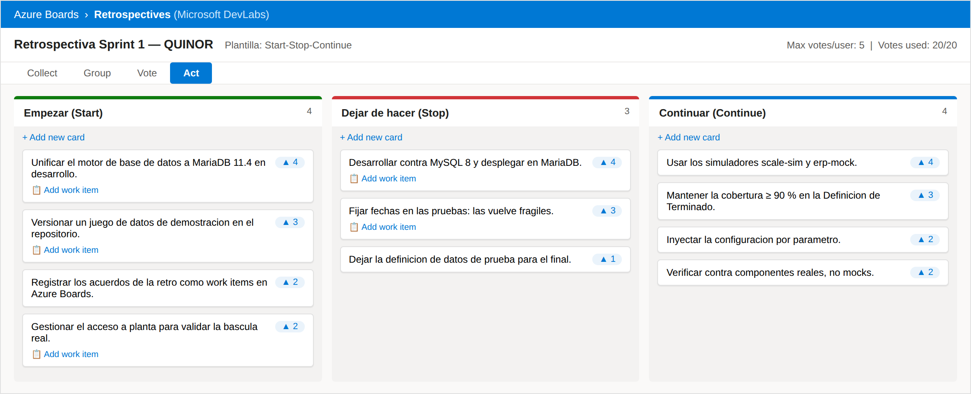
Nota. Elaboración propia. Captura de referencia de la extensión Retrospectives con los datos del Sprint 1.
La Tabla 1 recoge las tarjetas aportadas en cada columna con los votos obtenidos durante la fase Vote.
Tabla 1
Tarjetas de la retrospectiva por columna (plantilla Start-Stop-Continue)
Columna | Tarjeta | Votos
Empezar (Start) | Unificar el motor de base de datos a MariaDB 11.4 en desarrollo. | 4
Empezar (Start) | Versionar un juego de datos de demostración en el repositorio. | 3
Empezar (Start) | Registrar los acuerdos de la retrospectiva como work items en Azure Boards. | 2
Empezar (Start) | Gestionar el acceso a planta para validar la báscula real. | 2
Dejar de hacer (Stop) | Desarrollar contra MySQL 8 y desplegar en MariaDB. | 4
Dejar de hacer (Stop) | Fijar fechas en las pruebas, que las vuelve frágiles. | 3
Dejar de hacer (Stop) | Dejar la definición de datos de prueba para el final. | 1
Continuar (Continue) | Usar los simuladores scale-sim y erp-mock para desarrollar sin planta. | 4
Continuar (Continue) | Mantener la cobertura igual o mayor al 90 % en la Definición de Terminado. | 3
Continuar (Continue) | Inyectar la configuración por parámetro. | 2
Continuar (Continue) | Verificar contra componentes reales, no contra mocks. | 2
Nota. Elaboración propia.
En la fase Act, las tarjetas más votadas de las columnas Empezar y Dejar de hacer se convirtieron en elementos de trabajo con Add work item. La Tabla 2 lista las acciones de mejora generadas, que quedaron vinculadas a su tarjeta y se incorporaron al Product Backlog en el refinamiento de la sección 4.1.6.
Tabla 2
Elementos de acción generados en la fase Act
ID | Acción de mejora (work item) | Tipo | Responsable | Estado
AM-01 | Migrar el entorno de desarrollo a MariaDB 11.4, el mismo motor del hosting. | Tarea | V. Silva | New
AM-02 | Corregir las dos pruebas frágiles por fecha para que usen marcas relativas. | Tarea | V. Hualpa | New
AM-03 | Crear y versionar un dataset de demostración (pesadas y órdenes) en el repositorio. | Tarea | V. Silva | New
AM-04 | Gestionar con QUINOR el acceso a planta para validar la báscula real. | Impedimento | C. Matta (PO) | New
Nota. Elaboración propia. Los elementos se crearon desde las tarjetas con Add work item y se vincularon al tablero de la retrospectiva.

4.1.6. Refinamiento del Product Backlog
Tras la retrospectiva, el equipo refinó el Product Backlog en Azure Boards. Los elementos de acción creados en la fase Act (Tabla 2) se incorporaron como elementos de trabajo y se priorizaron junto con las historias pendientes. La Tabla 3 recoge las actividades de refinamiento y la Tabla 4 el backlog refinado para los siguientes sprints del MVP.
Tabla 3
Actividades de refinamiento del Product Backlog
Actividad | Resultado
Revisión de las historias completadas | Se confirmó que HU-01, HU-02, HU-04 y HU-14 quedaron Closed y aceptadas por el Product Owner.
Incorporación de las acciones de mejora | AM-01 a AM-04 se agregaron al backlog como elementos de trabajo vinculados al tablero de la retrospectiva.
Decisión técnica sobre el motor de base de datos | A partir de AM-01, el entorno se migró de MySQL 8.4 a MariaDB 11.4 (el mismo motor del hosting) el 19/09/2026.
Repriorización | Se priorizaron HU-03 (evento de discrepancia), HU-05 y HU-06 (video) para el Sprint 2, por ser el núcleo de la detección.
Afinamiento de criterios | Se precisó el estado Sin clip de HU-06 y se dejó listo el contenedor redis para cuando entre HU-17.
Nota. Elaboración propia.
Tabla 4
Product Backlog refinado para los siguientes sprints
HU | Título | Sprint | PH | Estado
HU-03 | Evento de discrepancia | 2 | 3 | Planificada
HU-05 | Grabación continua 72 h | 2 | 5 | Planificada
HU-06 | Recorte del clip del evento | 2 | 3 | Planificada
HU-11 | Bandeja de eventos con filtros | 2 | 3 | Planificada
HU-07 | Conteo de sacos con YOLO | 3 | 8 | Pendiente
HU-08 a HU-10 | Personas, severidad (VLM) y alerta por correo | 4 | 13 | Pendiente
HU-12, HU-13 | Detalle y clasificación del evento | 4 | 5 | Pendiente
Nota. Elaboración propia. El detalle completo está en la hoja Historias del archivo de seguimiento.

